LAPORAN

DATA JUMLAH PENERIMA PBPU PEMDA (JKN) KABUPATEN GOWA TAHUN 2025

Pendahuluan
Program Pekerja Bukan Penerima Upah (PBPU) yang dibiayai oleh Pemerintah Daerah (Pemda) merupakan salah satu skema kepesertaan dalam Program Jaminan Kesehatan Nasional (JKN) yang diselenggarakan oleh BPJS Kesehatan. Skema ini ditujukan untuk memberikan perlindungan jaminan kesehatan kepada masyarakat yang tidak memiliki hubungan kerja formal, dengan iuran kepesertaan yang dibiayai melalui anggaran daerah.
Laporan ini disusun untuk memaparkan perkembangan jumlah peserta penerima PBPU Pemda di Kabupaten Gowa selama periode Januari hingga Desember 2025, berdasarkan data resmi yang bersumber dari BPJS Kesehatan Kabupaten Gowa.

Dasar Data
  - Sumber Data: BPJS Kesehatan Kabupaten Gowa Tahun 2025
  - Periode Data: Januari 2025 – Desember 2025
  - Objek Data: Jumlah Peserta Penerima PBPU Pemda (Program JKN)

Grafik Perkembangan Data
Berikut disajikan grafik batang yang menggambarkan perkembangan jumlah penerima PBPU Pemda dari bulan ke bulan sepanjang tahun 2025.
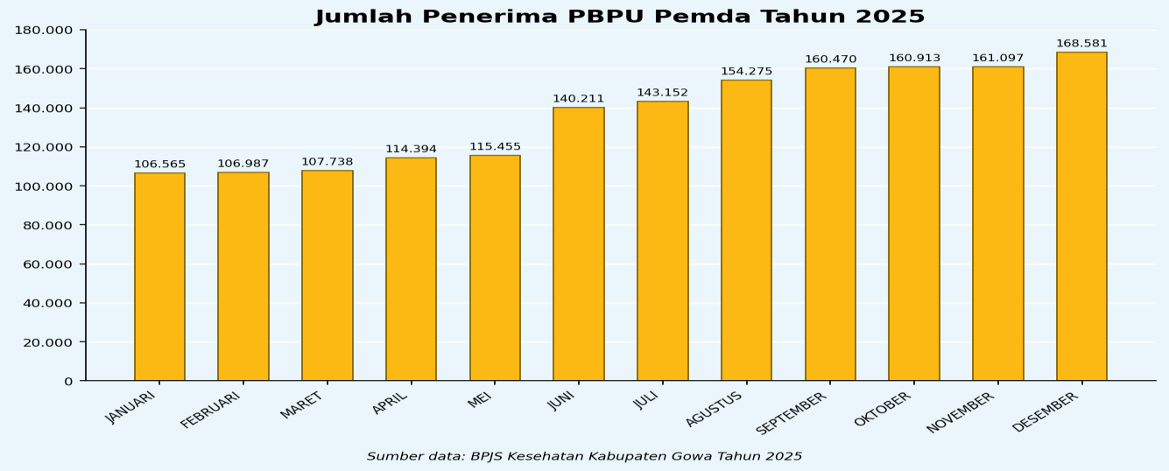
Gambar 1. Grafik Jumlah Penerima PBPU Pemda Tahun 2025

Tabel Data Bulanan
Tabel berikut menyajikan rincian jumlah peserta beserta perubahan (selisih) dibandingkan bulan sebelumnya.

No | Bulan | Jumlah Peserta (Jiwa) | Perubahan (MoM)
1 | Januari | 106.565 | -
2 | Februari | 106.987 | +422
3 | Maret | 107.738 | +751
4 | April | 114.394 | +6.656
5 | Mei | 115.455 | +1.061
6 | Juni | 140.211 | +24.756
7 | Juli | 143.152 | +2.941
8 | Agustus | 154.275 | +11.123
9 | September | 160.470 | +6.195
10 | Oktober | 160.913 | +443
11 | November | 161.097 | +184
12 | Desember | 168.581 | +7.484
Catatan: Total kenaikan sepanjang tahun 2025 tercatat sebesar 62.016 jiwa, atau setara dengan pertumbuhan sebesar 58.2% dibandingkan posisi awal tahun (Januari 2025).

Analisis dan Pembahasan
Berdasarkan data yang disajikan, jumlah peserta penerima PBPU Pemda di Kabupaten Gowa menunjukkan tren peningkatan yang konsisten sepanjang tahun 2025. Pada awal tahun, jumlah peserta tercatat sebanyak 106.565 jiwa pada bulan Januari, kemudian mengalami peningkatan bertahap menjadi 106.987 jiwa pada Februari dan 107.738 jiwa pada Maret.
Memasuki triwulan kedua, peningkatan mulai lebih terlihat, dengan jumlah peserta mencapai 114.394 jiwa pada April dan 115.455 jiwa pada Mei. Peningkatan paling signifikan terjadi pada bulan Juni, di mana jumlah peserta melonjak tajam menjadi
140.211 jiwa, atau bertambah sekitar 24.756 jiwa dibandingkan bulan sebelumnya. Tren peningkatan ini terus berlanjut pada Juli (143.152 jiwa) dan Agustus (154.275 jiwa).
Memasuki triwulan keempat, pertumbuhan jumlah peserta mulai melandai namun tetap stabil pada kisaran 160 ribuan, yaitu 160.470 jiwa pada September, 160.913 jiwa pada Oktober, dan 161.097 jiwa pada November. Pada akhir tahun, jumlah peserta kembali meningkat dan mencapai titik tertinggi sepanjang tahun 2025, yaitu 168.581 jiwa pada bulan Desember.
Secara keseluruhan, dari Januari hingga Desember 2025, jumlah penerima PBPU Pemda meningkat sebesar 62.016 jiwa, atau setara dengan pertumbuhan sekitar 58.2%. Tren ini mengindikasikan semakin meningkatnya jumlah kepesertaan masyarakat Kabupaten Gowa dalam Program Jaminan Kesehatan Nasional (JKN)

melalui skema PBPU yang dibiayai oleh Pemerintah Daerah, dengan peningkatan paling signifikan terjadi pada pertengahan tahun, khususnya dari bulan Mei ke Juni. Peningkatan kepesertaan ini dilakukan untuk mempertahankan predikat UHC Prioritas pada kerja sama antara BPJS Kesehatan dan Pemerintah Daerah Kab. Gowa sehingga dapat memaksimalkan pelayanan bagi warga Kab. Gowa dibidang kesehatan.

- Kesimpulan
  - Jumlah penerima PBPU Pemda di Kabupaten Gowa mengalami tren peningkatan yang konsisten sepanjang tahun 2025.
  - Total peningkatan peserta dari Januari hingga Desember 2025 mencapai
62.016 jiwa (58.2%).
  - Lonjakan tertinggi terjadi pada periode Mei–Juni 2025.
  - Jumlah peserta tertinggi tercatat pada bulan Desember 2025 sebesar 168.581 jiwa.

- Rekomendasi
  - Perlu dilakukan evaluasi lebih lanjut terhadap faktor pendorong lonjakan kepesertaan pada periode Mei–Juni 2025 sebagai bahan pembelajaran untuk strategi peningkatan kepesertaan di tahun berikutnya.
  - Perlu adanya monitoring anggaran daerah secara berkala guna memastikan keberlanjutan pembiayaan iuran PBPU Pemda seiring dengan pertumbuhan jumlah peserta.
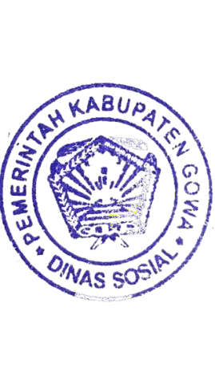

  - Perlu dilakukan sosialisasi lanjutan kepada masyarakat yang belum terdaftar agar cakupan kepesertaan JKN semakin merata.

Sungguminasa, 15 Januari 2025
Kepala Dinas Sosial Kabupaten Gowa
Drs. H. Firdaus, S.Ag, M.Si
NIP. 19710628 199303 1 012

